БИЛЕТ
«Диспетчер по контролю лифтов и инженерного оборудования зданий и сооружений»
(4 уровень квалификации)

Вопрос № 1

Какая система инженерного оборудования может передавать параметры на автоматизированную систему диспетчерского управления?
Варианты ответов:

- подпор воздуха;
- затопление помещения;
- подогрев ливнестока на кровле;
- горячее водоснабжение.
Вопрос № 2

В соответствии с ТР ТС 011/2011 устройство диспетчерского контроля – техническое средство для:
Варианты ответов:

- обеспечения дополнительного контроля и управления лифтами;
- дистанционного контроля за работой лифта и обеспечения связи с диспетчером (оператором);
- учета времени лифта на простое и обеспечения связи с диспетчером (оператором).

Вопрос № 3

Может ли пассажир прервать двустороннюю связь с диспетчером после установления переговорной связи?
Варианты ответов:

- может;
- не может;
- в зависимости от конструкции лифта.

Вопрос № 4

Что означает пиктограмма при поступлении сигнала от лифта?
Варианты ответов:

- отсутствие электропитания лифта
- на лифтовом оборудовании присутствует опасное напряжение
- нарушение заземления (зануления) лифтового оборудования.

Вопрос № 5

В соответствии с профессиональным стандартом от 25.12.2014г №1120н какую группу по электробезопасности должен иметь «Диспетчер аварийно-диспетчерской службы»?
Варианты ответов:

- не ниже II группы по электробезопасности;
- не ниже II группы по электробезопасности напряжением до 1000В;
- не ниже I группы по электробезопасности.

Вопрос № 6

В каком случае оператору разрешено уходить с рабочего места?
Варианты ответов:

- запрещается;
- разрешается при необходимости в любое время;
- разрешается во время обеденного перерыва;
- разрешается в случае его замены на время отсутствия.

Вопрос № 7

В соответствии с должностной инструкцией, ключи от помещений с размещенным оборудованием лифтов выдаются только следующим лицам:
Варианты ответов:

- лифтеру при приеме смены;
- электромеханику, обслуживающему лифт;
- лицу, ответственному за организацию работ по техническому обслуживанию и ремонту лифтов, и лицу, ответственному за организацию эксплуатации лифтов;
- электромеханику аварийной службы в случае вызова его на заявку.
- все выше перечисленное.
Вопрос № 8

Может ли диспетчерский контроль дополнительно включать в себя видеоконтроль кабины и этажных площадок перед лифтом?
Варианты ответов:

- обязательно должен;
- не может;
- может, в зависимости от условий эксплуатации лифта;
- может только кабины.
Вопрос № 9

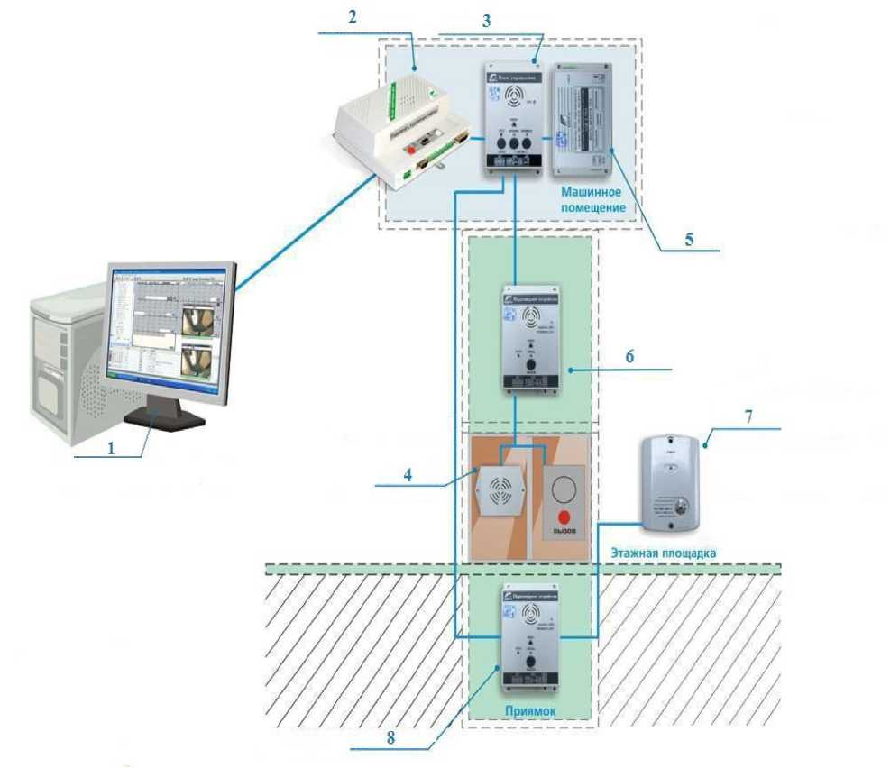
Что обозначено позицией 7 на рисунке системы диспетчерского контроля?

Варианты ответов:

- блок управления;
- громкоговоритель;
- лифтовый блок;
- переговорное устройство на основной посадочной площадке.

Вопрос № 10

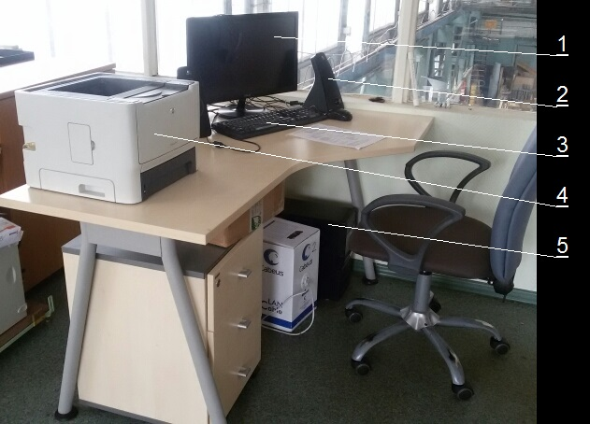
Что обозначено на рисунке цифрой 3?

Варианты ответов:

- монитор;
- звуковая колонка;
- клавиатура.
Вопрос № 11

При эвакуации пассажиров из кабины лифта диспетчер обязан предупредить пассажиров о том:
Варианты ответов:

- что им запрещается прикасаться к ограждению кабины;
- что им запрещается находиться вблизи дверного проема;
- что им запрещается находиться в углах кабины, а необходимо расположиться максимально в центре кабины для уменьшения усилий на башмаки кабины.

Вопрос № 12

Должна ли АДС иметь лицензию?
Варианты ответов:

- нет, не должна;
- да, должна;
- только при обслуживании газового оборудования.

Вопрос № 13

Какие установлены профессиональным стандартом требования к опыту практической работы для допуска работы диспетчером?
Варианты ответов:

- не менее 3 месяцев;
- не менее 1 месяца;
- не требуется.
Вопрос № 14

В соответствии с РД 10 360-00, неисправности, при которых лифт может продолжать работу:
Варианты ответов:

- при работе лифта появляются посторонний шум;
- при работе лифта появляются резкие толчки;
- при работе лифта ощущается запах гари;
- при открывании автоматических дверей слышен скрежет.

Вопрос № 15

В соответствии с «Правилами по охране труда при эксплуатации электроустановок», утвержденными приказом Минтруда РФ от 24 июля 2013 года N 328н, при несчастных случаях для освобождения пострадавшего от действия электрического тока напряжение должно быть снято:
Варианты ответов:

- немедленно после оповещения МЧС;
- немедленно после разрешения оперативного персонала;
- немедленно без предварительного разрешения оперативного персонала;
- немедленно после разрешения бригадира оперативного персонала.

Вопрос № 16

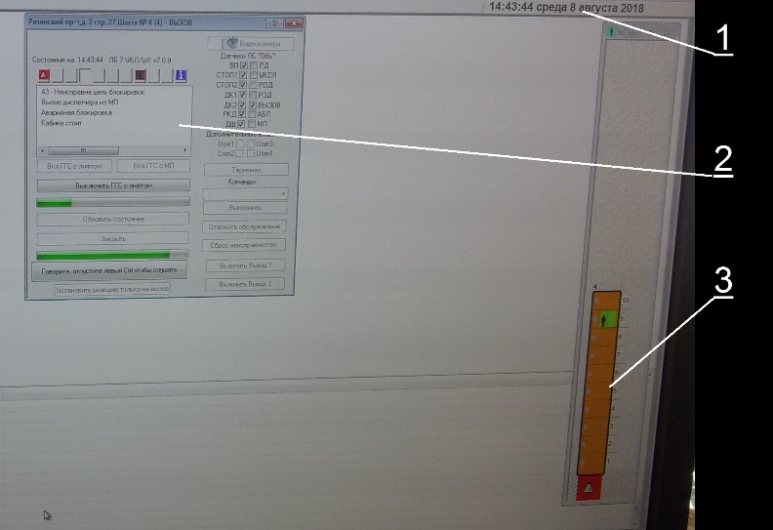
Что отображается на экране под цифрой 3?

Варианты ответов:

- температура в шахте лифта;
- положение и состояние кабины лифта;
- степень загрузки лифта.

Вопрос № 17

В соответствии с ГОСТ 34441-2018, устройство диспетчерского контроля должны предусматривать автоматическую проверку:
Варианты ответов:

- исправности переговорной связи;
- наличия связи между лифтовым диспетчерским оборудованием и диспетчерским оборудованием;
- исправности контроля срабатывания устройств безопасности лифтов.

Вопрос № 18

В соответствии с РД 10 360-00, оператор обязан следить за поступающей с лифтов на диспетчерский пульт информацией и своевременно передавать полученную информацию о неисправностях:
Варианты ответов:

- в территориальное управление Ростехнадзора;
- электромеханикам по лифтам;
- лицу, ответственному за эксплуатацию лифтов;
- диспетчеру МЧС.

Вопрос № 19

В случае поступления информации о пожаре, что вначале должен сделать диспетчер?
Варианты ответов:

- вызвать электромеханика;
- позвонить по телефону 01;
- срочно сообщить руководству.
Вопрос № 20

В течение какого срока должны быть устранены протечки в отдельных местах кровли?
Варианты ответов:

- 1 сутки;
- 3 суток;
- 7 суток.

